

**UNIVERSIDAD NACIONAL AUTÓNOMA DE MÉXICO**

**FACULTAD DE INGENIERÍA**

**PRÁCTICA 12**

**INTEGRANTES:**   
CABRERA SÁNCHEZ MANUEL SALVADOR   
CANO OLGUIN LUIS SERGIO  
LÓPEZ SALINAS EDUARDO ENRIQUE

**EQUIPO:** 13

**ASIGNATURA:** BASES DE DATOS

**PROFESORA:** DRA.MARÍA DEL PILAR ÁNGELES

**FECHA:**

**Objetivo: Creación y uso de vistas.**

**Entrega: Generar un script con el nombre y con los comandos SQL que se piden y un archivo .doc con pantallas que verifiquen su correcta ejecución.**

**Mandar por correo electrónico los entregables correspondientes una semana después de su asignación hasta las 16:00 hrs.**

**Procedimiento:**

1. **Considerando la tabla en la base de datos student que se creó en practica 8 a partir de la correspondiente tabla en pubs2, con todos sus registros como se menciona a continuación:**

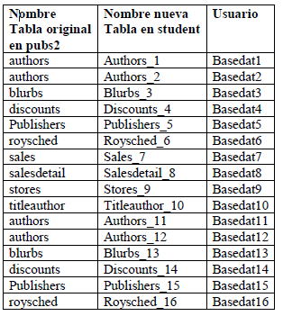

1. **En la base de datos student, cree una vista de nombre vista_XX (donde XX corresponde al número asignado a su login), a través de una consulta que genere un subconjunto resultado de la tabla original. Checar primero que la consulta requerida genere registros resultado.**

**==== Primera consulta ===========================================**

*Select au_id, [copy]*

*from Blurbs_13*

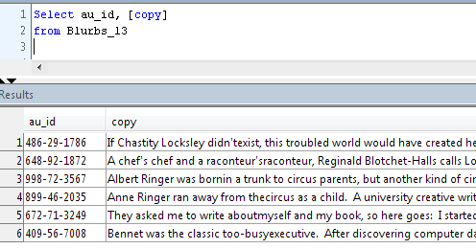

**Crear vista**

*Create view vista_13 (Vista_au_id, VistaCopy)*

*As*

*(Select au_id, [copy] from Blurbs_13)*

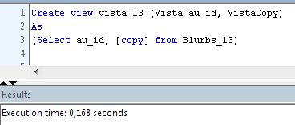

1. **Consulte la totalidad de registros de su vista.**

*Select * from vista_13*

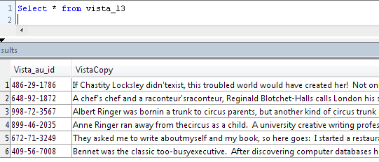

1. **Compare el resultado de los procedimientos sp_help y sp_helptext usando como parámetro de dichos procedimientos a la vista recién creada. Ej, sp_help vista_11. Explique cada uno.**

**Con SP_HELP**

*sp_help vista_13*

**Se muestra en el resultado del nombre de la vista, quien lo creo, que tipo de objeto es y la fecha de creación del objeto que lo acompaña.**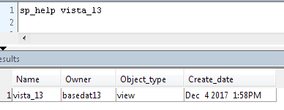

**Con SP_ HELPTEXT**

**Nos da la información de cuantas líneas de tipo de texto contiene la vista por cada fila.**

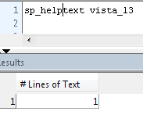

1. **Realice una proyección de ciertos campos sobre la vista creada**

*Select Vista_au_id from vista_13*

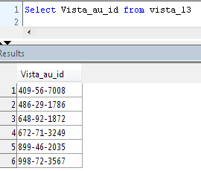

1. **Realice una consulta que obtenga un subconjunto resultado de la vista creada.**

*select * from vista_13 where Vista_au_id = '409-56-7008'*

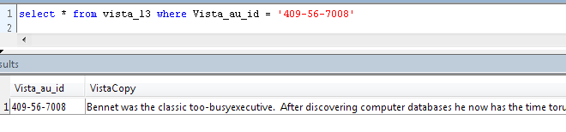

1. **Borre la vista.**

*Drop view vista_13*

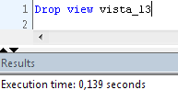

1. **Compruebe la ejecución correcta de todos los pasos.**